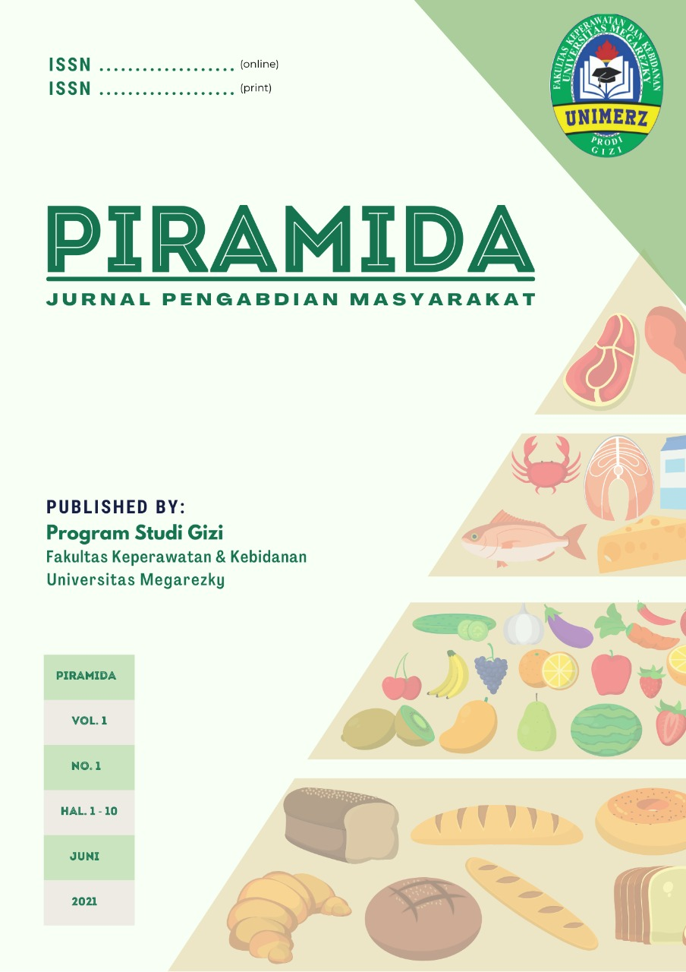PIRAMIDA : Jurnal Pengabdian Masyarakat

https://journal.unimerz.com/index.php/piramida

Volume 1 | Nomor 1 | Oktober |2021
e-ISSN: 0000-0000 dan p-ISSN: 0000-0000

Education On Pregnancy Hazard Sign In Puskesmas Antang Perumnas Makassar

Penyuluhan Tentang Tanda Bahaya Kehamilan Di Puskesmas Antang Perumnas Makassar

¹Ani T Prianti
²Rahmawati
¹Prodi Kebidanan dan Pendidikan Profesi Bidan, Fakultas Keperawatan dan Kebidanan, Universitas Megarezky
²Prodi Kebidanan Universitas Megarezky Makassar, Indonesia
Email: anhyanhy401@gmail.com
Article History:  Received : 15 Agustus 2021  Revised form : 14 September 2021  Accepted : 23 September  Keywords:  Counseling;  early detection;  danger signs of pregnancy  Kata kunci:  Penyuluhan;  deteksi dini;  tanda bahaya kehamilan | Abstract
 | Pregnancy danger signs are signs that indicate danger that can occur during pregnancy or the antenatal period. This is very important for pregnant women to know, especially those that threaten the safety of the mother and fetus in the womb, at least pregnant women should know the danger signs of pregnancy, such as bleeding, reduced fetal movement, abdominal pain and severe headaches. This counseling activity was carried out at the Antang Perumnas Public Health Center, Manggala District, Makassar City on Saturday, May 22, 2021 at 10.00 WITA. This activity aims to increase the knowledge and awareness of pregnant women and their families in mapping the risk factors for pregnancy and childbirth complications that they may face, so that pregnant women can intensively make efforts to prevent and be prepared to overcome them. This counseling uses media in the form of leaflets, KIA books, LCD and Power Point. The results obtained from this activity are that the mothers participating in this service activity become more aware and know more about the danger signs in pregnancy, how to prevent it with early detection and early treatment. The assessment is based on the response and enthusiasm of the participants in receiving the material provided. Including positive responses from participants in answering questions correctly when asked questions by the presenters.
 | Abstrak
 | Tanda bahaya kehamilan merupakan tanda yang mengindikasikan adanya bahaya yang dapat terjadi selama masa kehamilan atau periode antenatal. Hal ini sangat perlu diketahui oleh ibu hamil terutama yang mengancam keselamatan ibu dan janin yang ada di kandungannya, minimal hal yang harus diketahui ibu hamil untuk mengenal tanda bahaya kehamilan yaitu seperti perdarahan, gerakan janin berkurang,nyeri perut dan sakit kepala yang hebat. Kegiatan penyuluhan ini dilaksanakan di Puskesmas Antang Perumnas Kecamatan Manggala Kota Makassar pada hari Sabtu, Tanggal 22 Mei 2021 pukul 10.00 Wita. Kegiatan ini bertujuan untuk meningkatkan pengetahuan dan kewaspadaan ibu hamil dan keluarga dalam memetakan faktor risiko kehamilan serta komplikasi persalinan yang mungkin dihadapinya, sehingga ibu hamil dapat secara intensif melakukan upaya-upaya pencegahan dan kesiapan penanggulangannya. Penyuluhan ini menggunakan media berupa leaflet, buku KIA, LCD dan Power Point. Hasil yang diperoleh dari kegiatan ini adalah Ibu-ibu peserta kegiatan pengabdian ini menjadi lebih paham dan lebih mengenal tentang tanda bahaya dalam kehamilan, bagaimana pencegahan dengan deteksi dini dan penanganan awalnya. Penilaian tersebut didasarkan atas respon dan antusiasme peserta dalam menerima materi yang diberikan. Termasuk respon positif peserta dalam menjawab pertanyaan secara benar ketika diberikan pertanyaan oleh pemateri.
This work is licensed under a Creative Commons Attribution
4.0 International License Publ

Pendahuluan
Tanda bahaya kehamilan merupakan tanda yang mengindikasikan adanya bahaya yang dapat terjadi selama masa kehamilan atau periode antenatal. Hal ini sangat perlu diketahui oleh ibu hamil terutama yang mengancam keselamatan ibu dan janin yang ada di kandungannya, minimal hal yang harus diketahui ibu hamil untuk mengenal tanda bahaya kehamilan yaitu seperti perdarahan, gerakan janin berkurang,nyeri perut dan sakit kepala yang hebat. (Carlos et al., 2020).
Faktor pengetahuan ibu hamil tentang tanda bahaya pada kehamilan memiliki peranan yang sangat penting dalam medeteksi tanda bahaya kehamilan sejak dini, sehingga jika ibu telah mengetahui tanda-tanda bahaya dalam kehamilannya dan bila ibu sedang mengalami kondisi tersebut ibu dapat segera mengambil keputusan tindakan yang harus dilakukan untuk meminimalisir terjadinya komplikasi dan memburuknya kondisi ibu, dengan itu masalah dapat terdeteksi lebih awal dan lebih cepat pula penanganan yang dapat dilakukan (Sitepu, Andini, & Zahira, 2019).
Pengetahuan ibu hamil tentang tanda bahaya pada kehamilan sangat diperlukan karena dapat membantu menurunkan Angka Kematian Ibu (AKI). Tetapi kurangnya deteksi dini ibu hamil dalam mengenali tanda-tanda bahaya kehamilan dapat mengakibatkan kurangnya antisipasi yang cepat pada saat kehamilan sampai proses persalinan sehingga dapat menimbulkan resiko besar terjadinya kematian ibu maupun bayi. (Catur Esty Pamungkas, 2020)
Tujuan dari Pengabdian Masyarakat dengan tema “ Tanda bahaya dalam kehamilan” adalah menjadi salah satu kegiatan dimana dosen dapat mengaktualisasikan kompetensi terkhusus dosen Sarjana Kebidanan Universitas Megarezky, dan juga dapat menjadi awal baru bagi masyarakat untuk dapat beradaptasi di masa covid – 19.

Metode
Pengabdian Masyarakat Ini Merupakan Kegiatan Dalam Bentuk Penyuluhan Kepada Masyarakat diamana Kegiatan penyuluhan ini dilaksanakan di Puskesmas Antang Perumnas Kecamatan Manggala Kota Makassar pada hari Sabtu, Tanggal 22 Mei 2021 pukul 10.00 Wita. Kegiatan ini bertujuan untuk meningkatkan pengetahuan dan kewaspadaan ibu hamil dan keluarga dalam memetakan faktor risiko kehamilan serta komplikasi persalinan yang mungkin dihadapinya, sehingga ibu hamil dapat secara intensif melakukan upaya-upaya pencegahan dan kesiapan penanggulangannya.. Penyuluhan ini menggunakan media berupa leaflet, buku KIA, LCD dan Power Point. Dan pada akhir sesi penyuluhan dilaksanakan Evaluasi Berupa Sesi Tanya Jawab.

Hasil dan Pembahasan
Kegiatan sosialisasi dilaksanakan pada hari Sabtu, tanggal 22 Mei 2021 pada pukul 10.00 Wita bertempat di Puskesmas Antang Perumnas. Pada awal pertemuan diawali dengan pembukaan, perkenalan dari bidan fasilitator, narasumber dan mahasiswa kepada ibu-ibu hamil yang hadir pada saat itu dan ibu-ibu hamil juga memperkenalkan diri satu persatu. Setelah kegiatan pembukaan, tim pelaksana pengabdian masyarakat yang terdiri dari ketua tim : Ani T Prianti , Anggota 1 : Evita Mega Putri/ A1A220018 dan anggota 2 : Fanny Latue/ A1A220025 mahasiswa Sarjana Kebidanan.
Setelah itu Mahasiswa menjalankan daftar hadir, melakukan penimbangan berat badan, dan tinggi badan. Pemeriksaan tekanan darah dan pengukuran LiLA. Selanjutnya Mahasiswa membagikan leaflet kepada peserta pengabmas. Setelah leaflet dibagikan kepada ibu hamil, narasumber memberikan materi dengan metode ceramah menggunakan powerpoint dan LCD tentang pengertian tanda bahaya dalam kehamilan, macam-macam tanda bahaya kehamilan : perdarahan pervaginam, nyeri abdomen yang hebat, berkurangnya gerakan janin, bengkak/oedema pada muka, tangan, kaki; penglihatan kabur, sakit kepala hebat, demam, muntah-muntah hebat, keluar cairan tiba-tiba dari vaginam (Catur Esty Pamungkas, 2020)
Komplikasi yang ditimbulkan oleh tanda bahaya selama masa kehamilan, serta peran serta keluarga dalam mengenali secara dini dan melakukan penanganan awal teradap tanda bahaya kehamilan agar ibu hamil dapat dengan segera tertangani sehingga terhindar dari gangguan komplikasi dan kematian ibu.
Selesai memberikan materi tersebut nampak ibu -ibu hamil sangat mengerti dengan penyuluhan yang diberikan dan sebelum moderator membuka sesi tanya jawab bidan fasilitator mempersilahkan ibu hamil yang hadir pada saat itu untuk berbagi pengalaman dengan menceritakan bagaimana pengalamannya pada saat hamil dan melahirkan. Setelah ibu hamil selesai berbagi pengalamannya, moderator langsung membuka sesi tanya jawab, ibu-ibu hamil antusias untuk bertanya kepada narasumber dan bidan fasilitator. Untuk mengevaluasi pemahaman peserta, Narasumber mengajukan beberapa pertanyaan dan dijawab dengan baik oleh para peserta. Hal ini menandakan bahwa kegiatan ini berlangsung dengan baik dan lancar
Karakteristik dari subjek utama dalam kegiatan pengabdian kepada masyarakat adalah ibu hamil dengan rata rata umur 20-26 tahun dengan rentang antara 16 sampai dengan 30 tahun, Paritas dari ibu- ibu yang hadir adalah semuanya primigravida. Latar belakang pendidikan yang dimiliki oleh ibu-ibu tersebut adalah bervariasi, ada yang tamat sekolah dasar, tamat sekolah menengah pertama dan juga tamat sekolah menengah atas dan tidak ada yang tamat sarjana. Hasil pemeriksaan kesehatan berupa tekanan darah semuanya pada batas normal baik ibu ibu hamil maupun keluarga yang mendampingi.

Kesimpulan dan Saran
Penyuluhan ini menjadi salah satu upaya preventif untuk mencegah komplikasi selama kehamilan. Karena kurangnya deteksi dini ibu hamil dalam mengenali tanda-tanda bahaya kehamilan dapat mengakibatkan kurangnya antisipasi yang cepat pada saat kehamilan sampai proses persalinan sehingga dapat menimbulkan resiko besar terjadinya kematian ibu maupun bayi.. Penyuluhan tentang deteksi dini tanda bahaya kehamilan dapat diselenggarakan dengan baik dan berjalan dengan lancar sesuai dengan rencana kegiatan yang telah disusun meskipun belum semua peserta penyuluhan dapat berpartisipasi dengan baik. Kegiatan ini mendapat sambutan sangat baik terbukti dengan banyaknya peserta mengikuti penyuluhan ini dengan tidak meninggalkan tempat sebelum waktu berakhir.
Evaluasi yang telah dilakukan dapat diajukan beberapa saran sebagai berikut:
Dalam pelaksanaan berikutnya kegiatan pengabdian masyarakat ini dapat direncanakan jauh –jauh hari sehingga kegiatan dapat terlaksana dengan matang, Dalam kegiatan yang dilakukan diharapkan media pendukung dalam kegiatan disiapkan sesuai kebutuhan lokasi pengabdian masyarakat, Agar kegiatan pengabdian masyarakat ini dapat dilakukan secara berkelanjutan dan berbasis pemberdayaan masyarakat dimana mampu menjadikan kader posyandu sebagai kader pendeteksi masalah komplikasi dalam kehamilan

Daftar Pustaka

Catur Esty Pamungkas, dkk. (2020) “Refreshing Penyuluhan Tanda-Tanda Bahaya Kehamilan Menggunakan Buku Kia Pada Kelas Ibu Hamil Di Wilayah Kerja Puskesmas Karang Pule”. Jurnal Pengabdian Masyarakat Kebidanan. https://jurnal.unimus.ac.id/index.php/JPMK/
Indri Astuti Purwanti. “Knowledge About Danger Signs Of Pregnancy As Outcome Evaluation Of Health Education”. file:///C:/Users/user/Downloads/2048-4224-3-PB.pdf
Donsu, A. et al. (2016) ‘Hubungan Pendidikan dan Pengetahuan Ibu Hamil dengan Penggunaan Buku Kesehatan Ibu dan Anak (KIA)’, Jurnal Ilmiah Bidan, 4(2), pp. 21–28.
Saifuddin AB. Panduan Praktis Pelayanan Kesehatan Maternal dan Neonatal. Jakarta:EGC. 2009.
Bantuk Hadijanto, 2008. Pendarahan pada Kehamilan MudaIn: Ilmu Kebidanan
Pusdiknakes - WHO. (2003). Asuhan Antenatal. Jakarta: Pusdiknakes.
Badan Pusat Statistik. 2008. Survei Demografi dan Kesehatan Indonesia (SDKI)2007. Jakarta: Badan Pusat Statistik.

